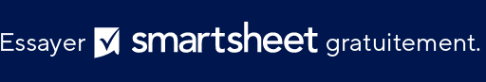
MODÈLE D’INSTRUCTION DE TRAVAIL

TITRE/DESCRIPTION DU PROCESSUS
CRÉÉ PAR | OBJECTIF |  | PRÉREQUIS | RÉSULTATS ATTENDUS
NUMÉRO DE PROCESSUS
DATE DE DÉLIVRANCE INITIALE
VERSION ACTUELLE
0.0.0
NUMÉRO D’ÉTAPE/IDENTIFIANT | INSTRUCTIONS |  | ILLUSTRATION DE L’ÉTAPE | RÉSULTATS ATTENDUS
 |  |  | [INSÉRER UNE IMAGE]
 |  |  | [INSÉRER UNE IMAGE]
 |  |  | [INSÉRER UNE IMAGE]
 |  |  | [INSÉRER UNE IMAGE]
 |  |  | [INSÉRER UNE IMAGE]
 |  |  | [INSÉRER UNE IMAGE]

EXCLUSION DE RESPONSABILITÉ

Tous les articles, modèles ou informations proposés par Smartsheet sur le site web sont fournis à titre de référence uniquement. Bien que nous nous efforcions de maintenir les informations à jour et exactes, nous ne faisons aucune déclaration, ni n’offrons aucune garantie, de quelque nature que ce soit, expresse ou implicite, quant à l’exhaustivité, l’exactitude, la fiabilité, la pertinence ou la disponibilité du site web, ou des informations, articles, modèles ou graphiques liés, contenus sur le site. Toute la confiance que vous accordez à ces informations relève de votre propre responsabilité, à vos propres risques.

